Accroche : taux de myopie grimpe : 80 % population en Chine

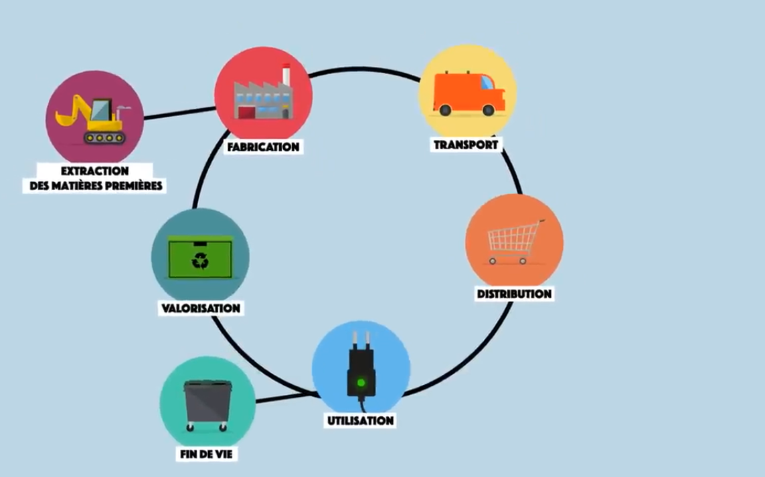

- Différentes étapes du cycle de vie à analyser
Parler des impacts sociaux aussi
« Une partie prenante = tout acteur (individu, organisation, groupe) concerné par un projet, une décision ou action, c’est-à-dire dont les intérêts sont affectés d’une façon ou d’une autre par sa mise en place. »

Lunettes :
- Fabrication :
Polycarbonate ou Trivex (plastiques)

- Fin de vie : structures de réemploi des lunettes pour populations dans le besoin (ex : ordre de Malte, Recycl’Optics)
Recyclage : un traitement anti UV ou anti-reflets impactent recyclage. Monture et verres peuvent être recyclés séparément, ou brûlés
100 Millions de paires de lunettes non triées en France (Etude OpinionWay)

